Manual de Usuario

Sistema de Gestión de Préstamos

1. Introducción
El presente manual permite el uso adecuado del programa de gestión de préstamos, bajo la explicación paso a paso y simplificada. El programa gestiona la información de las personas, ítems, categorías y préstamos.

2. Objetivo del sistema
El objetivo que busca este sistema, es permitir que los préstamos realizados, por las personas previamente registradas, sean debidamente gestionados. El usuario podrá registrar información, podrá consultar datos existentes, así como realizar préstamos y tener un mejor control de los recursos disponibles.

3. Requisitos para utilizar el sistema
Para poder hacer uso del sistema se debe de contar con los siguientes requisitos mínimos.
- Contar con una computadora.
- Contar conocimientos básicos sobre el manejo y uso de la computadora
- Tener Java instalado en la computadora.
- El archivo ejecutable.

4. Inicio del sistema
Para iniciar el sistema se debe tener el archivo zip con todos los archivos correspondientes para el correcto funcionamiento del programa, luego se debe abrir desde la aplicación que se elija para ejecutar, y después darle correr.

5. Ventana principal
La ventana principal muestra las funcionalidades disponibles del sistema. Entre las opciones principales se encuentran:
- Items.
- Personas.
- Préstamos.
- Categorías.
- Tipos.
- Reportes
Cada opción permite acceder a una función específica del programa.
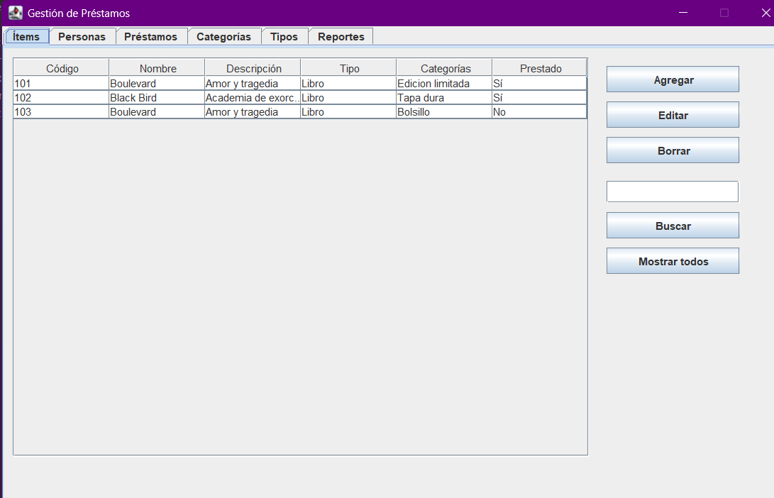

6. Ventana ítems
Esta opción permite agregar, editar, borra y buscar items.
Para agregar un item, el usuario debe tocar el botón “Agregar” e ingresar los siguientes datos:
- Código.
- Nombre.
- Descripción.
- Elegir Tipo
- Elegir Categoría
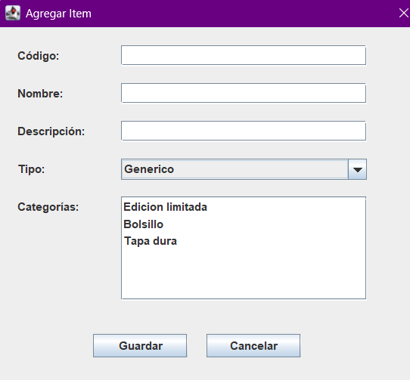
Después de ingresar la información, al tocar Guardar, el sistema guardará los datos de los ítems para que pueda ser seleccionada posteriormente al realizar un préstamo. Cada ítem debe estar relacionado a un tipo, pero no necesariamente relacionado a una categoría.

Pasos:
- Seleccionar la opción “Agregar”.
- Ingresar el código del ítem.
- Ingresar el nombre del ítem.
- Ingresar la descripción.
- Elegir un tipo.
- Elegir una categoría.

7. Ventana personas
Esta opción permite agregar personas para crear los préstamos. 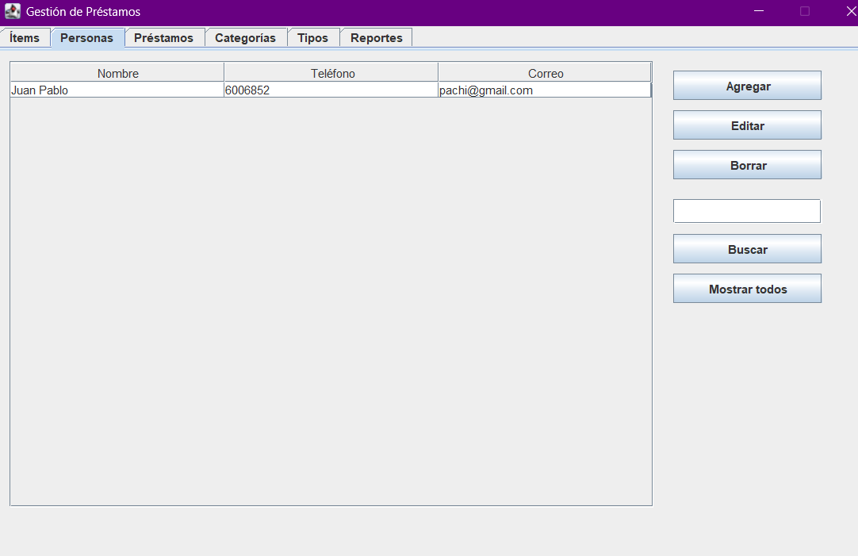
Para agregar una persona, el usuario debe tocar el botón “Agregar” e ingresar los siguientes datos:
- Nombre.
- Teléfono.
- Correo.
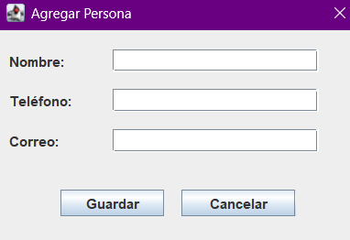
Después de ingresar la información, al tocar Guardar, el sistema guardará los datos de las personas para que pueda ser seleccionada posteriormente al realizar un préstamo.

Pasos:
- Seleccionar la opción “Agregar”.
- Ingresar el nombre de la persona.
- Ingresar el teléfono de la persona.
- Ingresar el correo de la persona.
- Guardar

8. Ventana préstamos
Esta opción permite agregar nuevos préstamos al sistema. Cada préstamo debe estar relacionado con una persona y un item, lo que permite mantener una mejor organización.
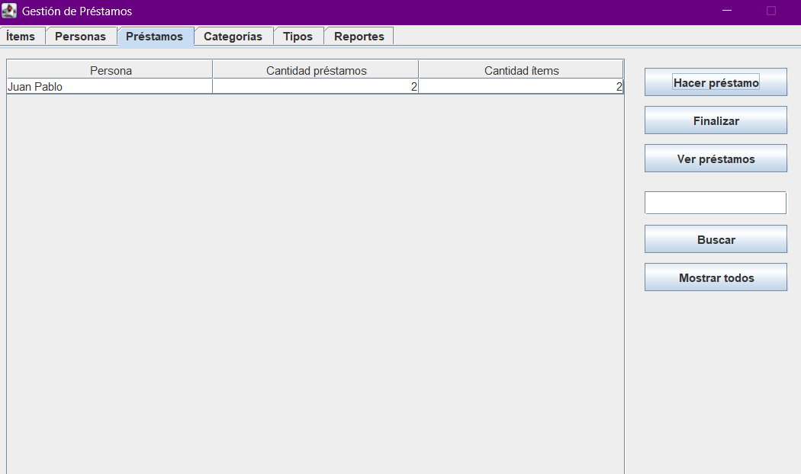
Para registrar un préstamo, el usuario debe elegir información como:
- Nombre de la persona.
- Nombre del item.
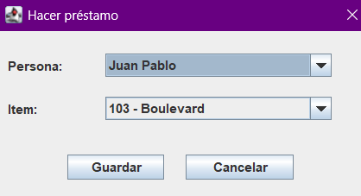

Pasos:
- Seleccionar la opción “Hacer préstamo”.
- Elegir la persona que se le va a prestar.
- Elegir el ítem que se va a prestar.
- Seleccionar o indicar la categoría.
- Guardar
Una vez realizado el préstamo, el ítem puede cambiar su estado a no disponible, dependiendo de la lógica del sistema.

FInalizar
Si se desea finalizar un préstamo, el usuario:
- Seleccionar la persona.
- Dar click a ver préstamos.
- Seleccionar el préstamo.
- Dar click a finalizar.
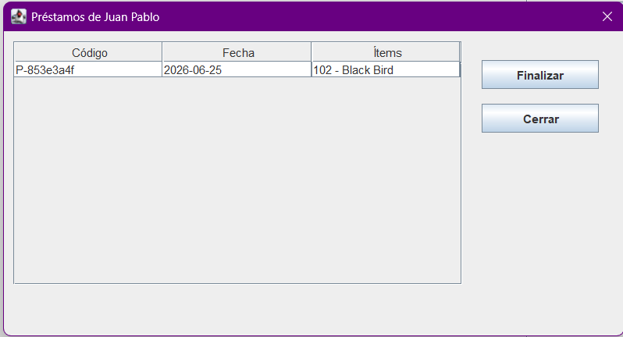

9. Ventana categorías
Esta función permite agregar una categoría para relacionarse con un item.
Las categorías van a ser seleccionadas por los ítems, permiten distinguir entre diferentes ítems, por ejemplo: Novelas, Romance, Ficción, etc.
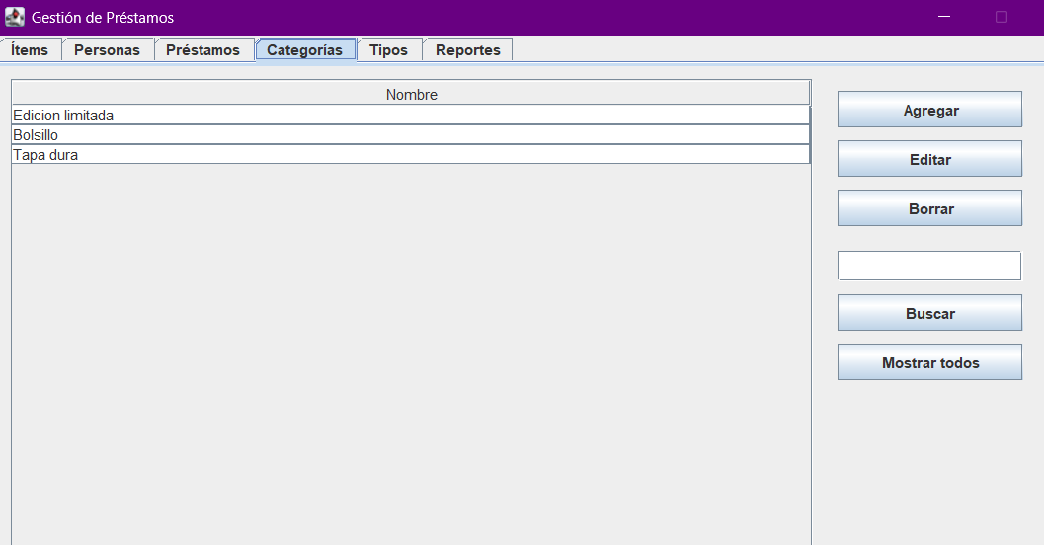
Para agregar una categoría, el usuario debe agregar la siguiente información:
- Nombre de la categoría
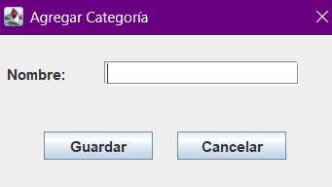

Pasos:
- Seleccionar la opción “Agregar”.
- Guardar

10. Ventana tipos
El sistema permite agregar diferentes tipos que se van a relacionar con los ítems.
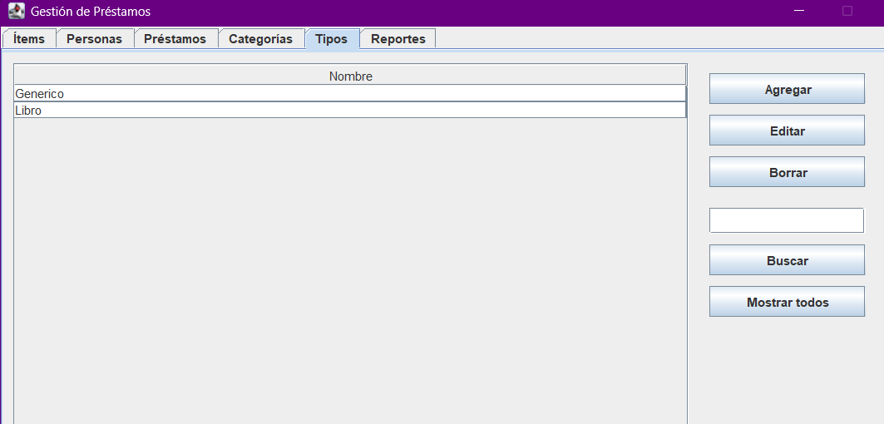
Esto permite que se sepa que es el ítem que se va a ingresar al sistema, por ejemplo: Libro, CD, Blusa, Pantalón, etc.
Para agregar un ítem el usuario debe:
- Ingresar el nombre del tipo
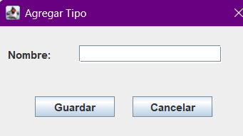

Pasos:
- Seleccionar la opción de agregar.
- Escribir el nombre del tipo.
- Guardar.

11. Ventana reportes
Esta opción permite ver los diferentes reportes que existen en el programa.
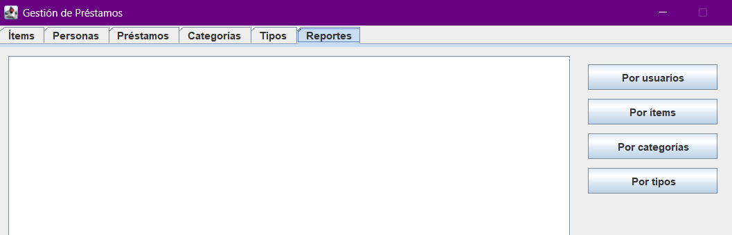
Si el usuario quisiera ver algún reporte, debe:
- Elegir que reporte quiere ver (Por usuario, Por ítems, Por categoría, Por tipos)
- Darle click a la opción elegida.

Pasos:
- Seleccionar la opción “Por usuarios”
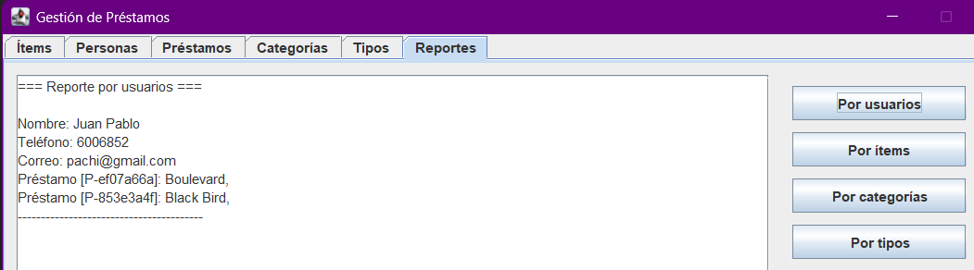
- Seleccionar la opción “Por items”
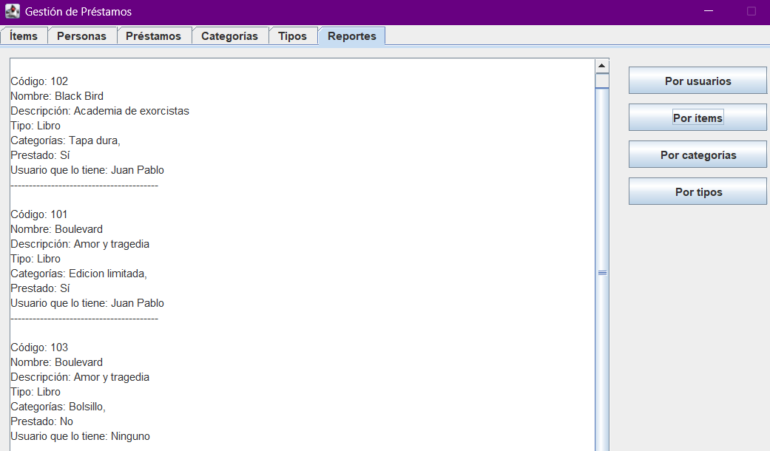
- Seleccionar la opción “Por categorías”
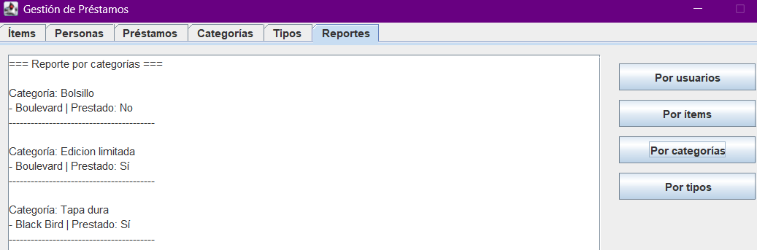
- Seleccionar la opción “Por tipos”
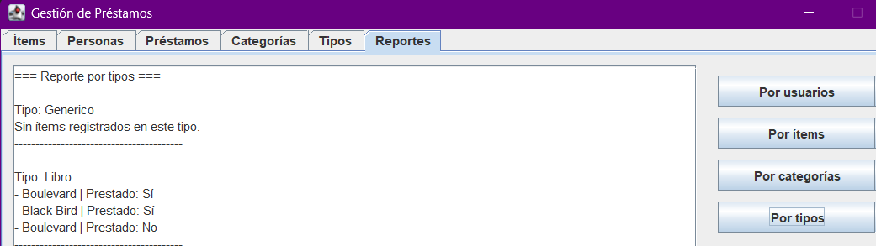

12. Mensajes del sistema
Durante el uso del sistema, pueden aparecer mensajes para guiar al usuario. Algunos ejemplos son:
- “Item agregado correctamente.”
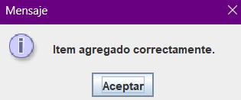
- “Persona agregada correctamente”
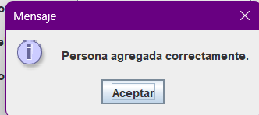
- “Categoría agregada correctamente.”
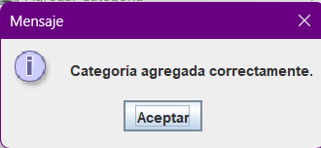
- “Tipo agregado correctamente.”
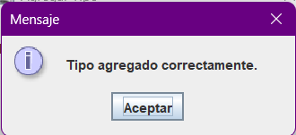
- “El nombre no puede estar vacío.”
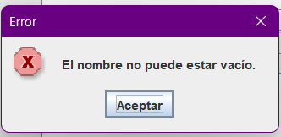
Estos mensajes ayudan a identificar si una acción fue realizada correctamente o si es necesario corregir algún dato.

13. Buscar
Para buscar cualquier información, el usuario debe ingresar el nombre de lo que desea buscar y darle a la opción buscar:
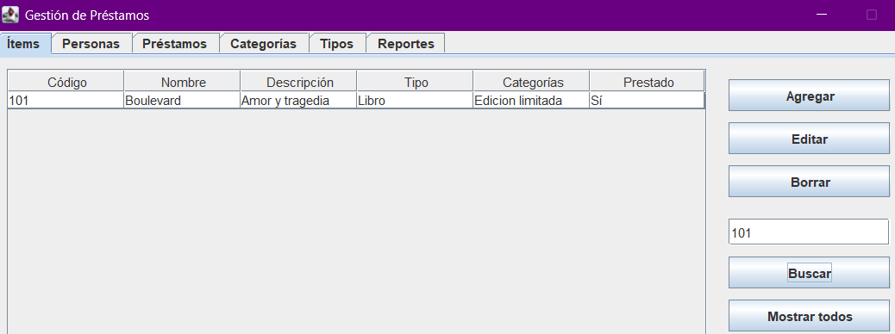
Sigue la misma lógica para personas, préstamos, categorías o tipos.

14. Editar
Si se necesita editar la información en alguna de las pestañas, basta con seleccionar lo que se va a editar y luego la opción “Editar” que aparece en la parte derecha de la pantalla.
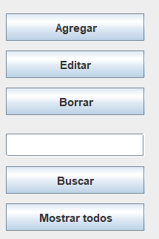
Cuando se tiene listo, se guarda. Sigue la misma lógica para Ítems, Personas, Categorías y Tipos.

15. Borrar
Para logra borrar alguna información, se debe seleccionar la información, desde el panel en la parte derecha, el usuario da click a “Borrar”, aparecerá un mensaje para confirmar la acción
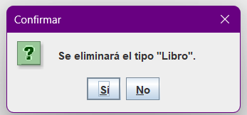
Selecciona Si o No y listo.
Sigue la misma lógica para Ítems, Personas, Categorías y Tipos.

13. Cierre del sistema
Para salir del sistema, el usuario debe seleccionar la x. Esta opción finaliza la ejecución del programa de forma correcta.

